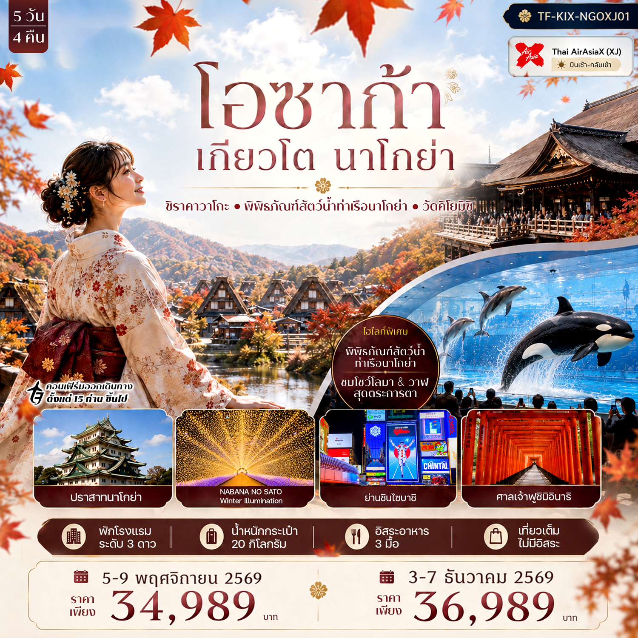

รายละเอียดเที่ยวบิน : สายการบิน Thai AirAsiaX (XJ)
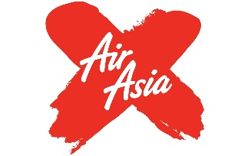 | เส้นทางการบิน | น้ำหนักสัมภาระ | เที่ยวบิน/เวลา | ระยะเวลาเดินทาง
 | ดอนเมือง-โอซาก้า DMK-KIX | 20 KG/1ชิ้น | XJ610/10:30-18:25 | ประมาณ 6 ชั่วโมง
 | นาโกย่า-ดอนเมือง NGO-DMK | 20 KG/1ชิ้น | XJ639/10:30-15:15 | ประมาณ 6.45 ชั่วโมง

 | รายการท่องเที่ยว | รายละเอียดมื้ออาหาร |  |  | โรงแรมที่พัก
 | รายการท่องเที่ยว | เช้า | เที่ยง | เย็น | ระดับ 3 ดาว หรือเทียบเท่า
1 | สนามบินกรุงเทพฯ(ดอนเมือง)-สนามบินโอซาก้า-รับคณะที่สนามบิน-ชินไซบาชิ (DMK-KIX XJ610 10:30-18:25) | X |  |  | OSAKA HOTEL AREA  3 ดาว หรือเทียบเท่า
2 | เกียวโต-ศาลเจ้าฟูชิมิอินาริ-วัดคิโยมิสึ -พิธีชงชาแบบญี่ปุ่น- NABANA NO SATO | 🍽 | 🍽 | X | KOYO GIFU HOTEL  3 ดาว หรือเทียบเท่า
3 | กิฟุ-หมู่บ้านชิราคาวาโกะ-ทาคายาม่า-สะพานแดงนาคะบาชิ AEON MALL | 🍽 | 🍽 | X | KOYO GIFU HOTEL  3 ดาว หรือเทียบเท่า
4 | ปราสาทนาโกย่า-พิพิธภัณฑ์สัตว์น้ำท่าเรือนาโกย่า- MITSUI OUTLET | 🍽 | 🍽 | X | NAGOYA HOTEL AREA  ระดับ 3 ดาว หรือเทียบเท่า
5 | สนามบินนาโกย่า-เดินทางกลับกรุงเทพฯ(ดอนเมือง)  (NGO-DMK XJ639 10:30-15:15) | 🍽
รายการท่องเที่ยวอาจมีการปรับและเปลี่ยนตามความเหมาะสมและสถานการณ์ โดยจะคำนึงถึงผลประโยชน์ลูกค้าเป็นสำคัญ
ผู้จัดฯ ขอสงวนสิทธิ์ ในการเปลี่ยนแปลงโดยไม่ต้องแจ้งให้ทราบล่วงหน้า

15 ท่านการันตีออกเดินทาง กรณียอดจองไม่ครบตามจำนวนที่ผู้จัดกำหนดไว้ ผู้จัดขอยกเลิกการเดินทาง
หรือแนะนำรายการทัวร์อื่นให้ผู้เดินทางแทน หรือ คืนเงินมัดจำเต็มจำนวน
ราคานี้เป็น ราคาที่รวมค่าภาษีสนามบินแล้ว หากมีการเรียกเก็บเพิ่มจากสายการบิน
ผู้จัดจะทำการการแจ้ง และเรียกเก็บเพิ่มจากผู้โดยสารอีกครั้ง
วันเดินทาง | ผู้ใหญ่  (พัก 2-3 ท่าน)  (ไม่มีราคาเด็ก) | พักเดี่ยวจ่ายเพิ่ม | Infant  (ไม่เกิน 2 ปี) | ค่าทิป  (ไกด์+คนขับ+หัวหน้าทัวร์) | มัดจำ/ที่นั่ง
05-09 พฤศจิกายน 2569 | 34,989 บาท | 8,900 บาท | 6,900 บาท | 2,000 บาท | 15,000 บาท
03-07 ธันวาคม 2569 | 36,989 บาท | 8,900 บาท | 6,900 บาท | 2,000 บาท | 15,000 บาท
ชำระค่าทิปที่สนามบินวันเดินทาง ท่านละ 2,000 บาท

วันที่หนึ่ง | สนามบินกรุงเทพฯ(ดอนเมือง)-สนามบินโอซาก้า-รับคณะที่สนามบิน-ชินไซบาชิ  (DMK-KIX XJ610 10:30-18:25) | -/-/-
07.00 น. พร้อมกันที่จุดนัดหมาย สนามบินดอนเมือง อาคารผู้โดยสารขาออกเคาน์เตอร์ สายการบิน Thai AirAsiaX (XJ)
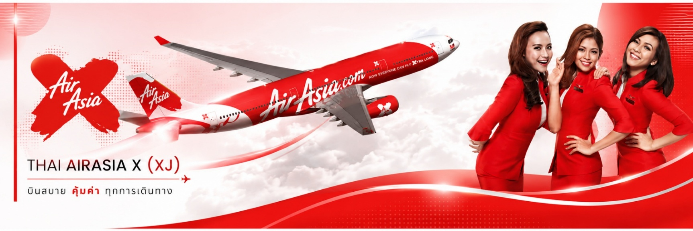
โดยมีเจ้าหน้าที่รอรับเพื่อแนะนำกระบวนการก่อนการเดินทาง
10.30 น. ออกเดินทางจากสนามบินดอนเมือง โดย สายการบิน Thai AirAsiaX (XJ) เที่ยวบิน XJ610
18.25 น. ถึงสนามบินเมืองโอซาก้า หลังผ่านพิธีการตรวจคนเข้าเมืองเรียบร้อยแล้ว จากนั้นแต่ละท่านรับกระเป๋าสัมภาระที่โหลดตรวจเช็คให้เรียบร้อย (ประเทศญี่ปุ่นเวลาเร็วกว่าไทย 2 ชั่วโมง)
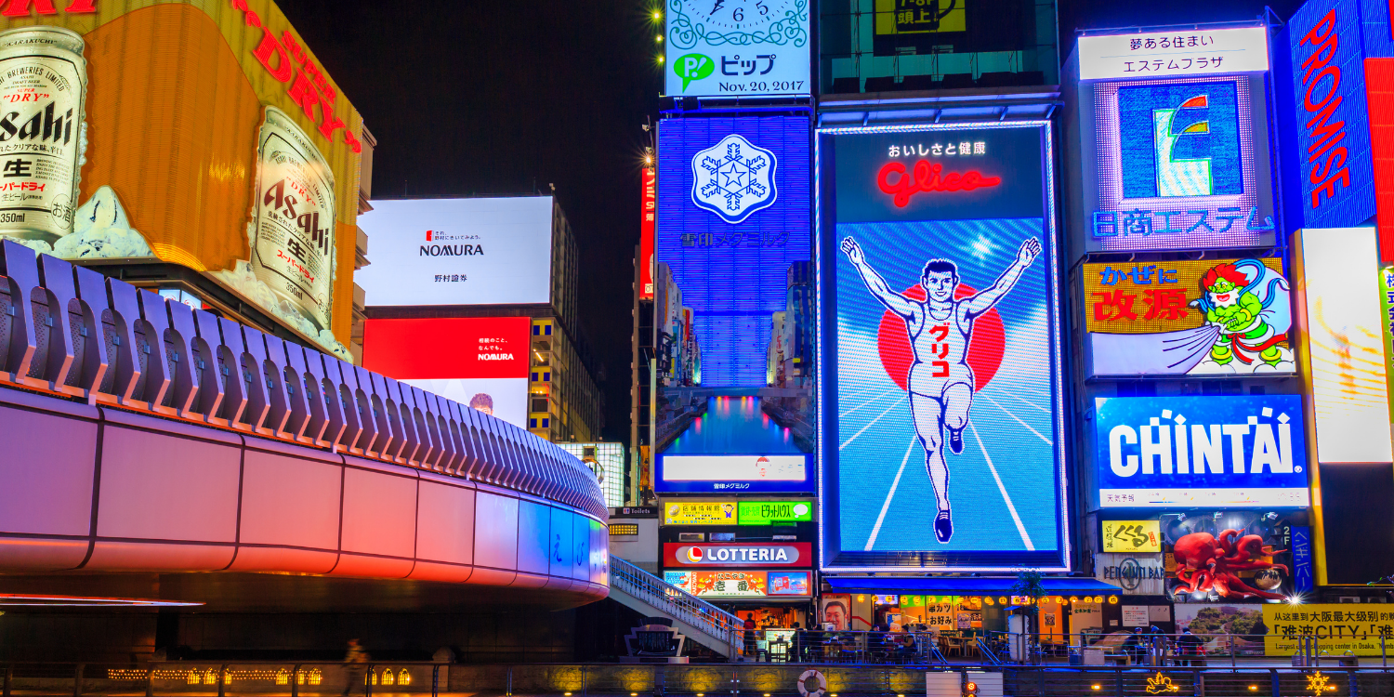
นำท่านอิสระช้อปปิ้ง ณ ย่านชินไซบาชิ แหล่งช้อปปิ้งชื่อดังใจกลางนครโอซาก้า ที่ผสมผสานเสน่ห์ของร้านค้าเก่าแก่เข้ากับร้านค้าทันสมัยได้อย่างลงตัว เพลิดเพลินกับสินค้าหลากหลายรูปแบบสำหรับทุกวัย ทั้งแฟชั่น เครื่องสำอาง ของฝาก และสินค้าญี่ปุ่นยอดนิยม พร้อมสัมผัสบรรยากาศคึกคักของย่านแสงสีและความบันเทิงที่ไม่เคยหลับใหลจากนั้นสัมผัสสีสันของ ย่านโดทงโบริ ที่เต็มไปด้วยร้านอาหารขึ้นชื่อและป้ายไฟนีออนอันโดดเด่น โดยเฉพาะป้ายร้านอาหารรูปปู กุ้ง และปลาหมึกขนาดใหญ่ที่กลายเป็นเอกลักษณ์ของย่านนี้ พร้อมแวะถ่ายภาพเป็นที่ระลึกกับแลนด์มาร์กชื่อดัง ป้ายกูลิโกะแมน สัญลักษณ์แห่งโอซาก้าที่นักท่องเที่ยวไม่ควรพลาด ก่อนให้ท่านได้อิสระเดินเล่น ช้อปปิ้ง และลิ้มลองอาหารท้องถิ่นตามอัธยาศัย
เย็น อิสระอาหารค่ำตามอัธยาศัย เพื่อไม่เป็นการเสียเวลาช้อปปิ้ง
จากนั้นเดินทางเข้าสู่โรงแรมที่พัก OSAKA HOTEL AREA ระดับ 3 ดาว หรือเทียบเท่า
วันที่สอง | เกียวโต-ศาลเจ้าฟูชิมิอินาริ-วัดคิโยมิสึ -พิธีชงชาแบบญี่ปุ่น- NABANA NO SATO | B/L/-
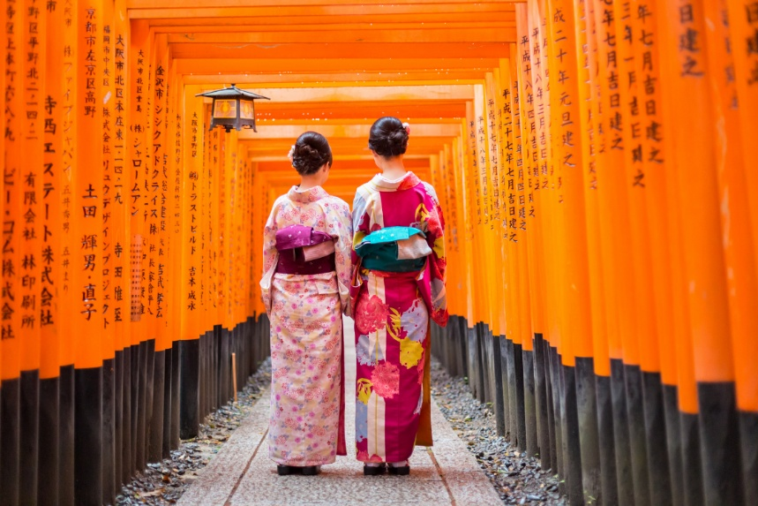
เช้า บริการอาหารเช้า ณ ห้องอาหารของโรงแรม (มื้อที่1)
นำท่านเดินทางสู่ เกียวโต จากนั้นนำท่านเยือน ศาลเจ้าฟูชิมิอินาริ ศาลเจ้าชื่อดังแห่งเมืองเกียวโต สถานที่ศักดิ์สิทธิ์ที่มีประวัติศาสตร์ยาวนานและเป็นที่รู้จักจากเสาโทริอิสีแดงส้มที่เรียงรายต่อเนื่องกันเป็นทางเดินขึ้นสู่ภูเขาอินาริ ท่ามกลางบรรยากาศร่มรื่นของป่าไม้ ให้ท่านได้สัมผัสเสน่ห์ของวัฒนธรรมญี่ปุ่น พร้อมสักการะเทพอินาริ เทพแห่งความอุดมสมบูรณ์และความรุ่งเรือง และเก็บภาพความประทับใจท่ามกลางอุโมงค์เสาโทริอิอันเป็นเอกลักษณ์ ซึ่งถือเป็นหนึ่งในแลนด์มาร์กสำคัญที่ไม่ควรพลาด

จากนั้นนำท่านเยือน วัดคิโยมิสึ หรือ วัดน้ำใส หนึ่งในวัดเก่าแก่และมีชื่อเสียงที่สุดของกรุงเกียวโต ตั้งอยู่บนเนินเขาฮิงาชิยาม่า ท่ามกลางบรรยากาศอันงดงามและเงียบสงบ วัดแห่งนี้มีประวัติศาสตร์ยาวนานกว่า 1,200 ปี และมีชื่อเสียงจากสถาปัตยกรรมไม้ขนาดใหญ่ของวิหารหลัก ซึ่งสร้างขึ้นด้วยภูมิปัญญาช่างญี่ปุ่นโบราณ โดยใช้วิธีการเข้าไม้และเข้าลิ่มอย่างประณีตโดยแทบไม่ใช้ตะปูสัมผัสความงดงามของ ระเบียงไม้คิโยมิสึ จุดชมวิวอันโดดเด่นที่สามารถมองเห็นทิวทัศน์ของเมืองเกียวโตได้อย่างกว้างไกล พร้อมชมความงามของวิหารท่ามกลางธรรมชาติที่เปลี่ยนแปลงไปตามฤดูกาล และสักการะสิ่งศักดิ์สิทธิ์ภายในวัดเพื่อความเป็นสิริมงคลอีกหนึ่งไฮไลต์ที่ไม่ควรพลาด คือ น้ำศักดิ์สิทธิ์จากน้ำตกโอโตวะ ซึ่งไหลออกมาเป็น 3 สาย โดยมีความเชื่อว่าการดื่มน้ำแต่ละสายจะนำมาซึ่งพรที่แตกต่างกัน ทั้ง ความสำเร็จและโชคลาภ ความรักและความงดงาม และสุขภาพแข็งแรง ถือเป็นอีกหนึ่งประสบการณ์อันเป็นเอกลักษณ์ที่นักท่องเที่ยวมักแวะมาสัมผัสเมื่อมาเยือนวัดน้ำใสแห่งนี้
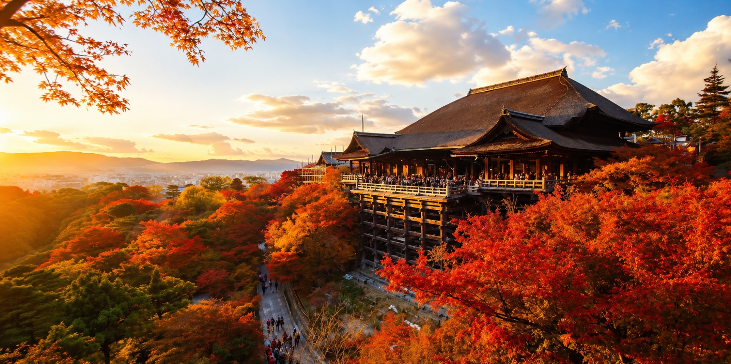
เที่ยง บริการอาหารเที่ยง ณ ภัตตาคาร (มื้อที่ 2)
นำท่านเปิดประสบการณ์อันน่าประทับใจกับ พิธีชงชาญี่ปุ่น ศิลปะแห่งความละเมียดละไมที่สะท้อนวิถีชีวิตและวัฒนธรรมอันเป็นเอกลักษณ์ของชาวญี่ปุ่น เรียนรู้ขั้นตอนการชง มัทฉะ (Matcha) ชาผงสีเขียวที่มีประวัติความเป็นมายาวนาน พร้อมสัมผัสบรรยากาศการพบปะและดื่มชาที่ได้รับการสืบทอดมาตั้งแต่อดีต โดยเฉพาะในหมู่ชนชั้นสูงของญี่ปุ่นให้ท่านได้ดื่มด่ำกับช่วงเวลาแห่งความสงบ เรียบง่าย และสุนทรีย์ตามแบบฉบับญี่ปุ่น ก่อนเปิดโอกาสให้ท่าน อิสระเลือกซื้อของที่ระลึกและสินค้าญี่ปุ่น ตามอัธยาศัย เพื่อเก็บความประทับใจกลับไปเป็นที่ระลึก
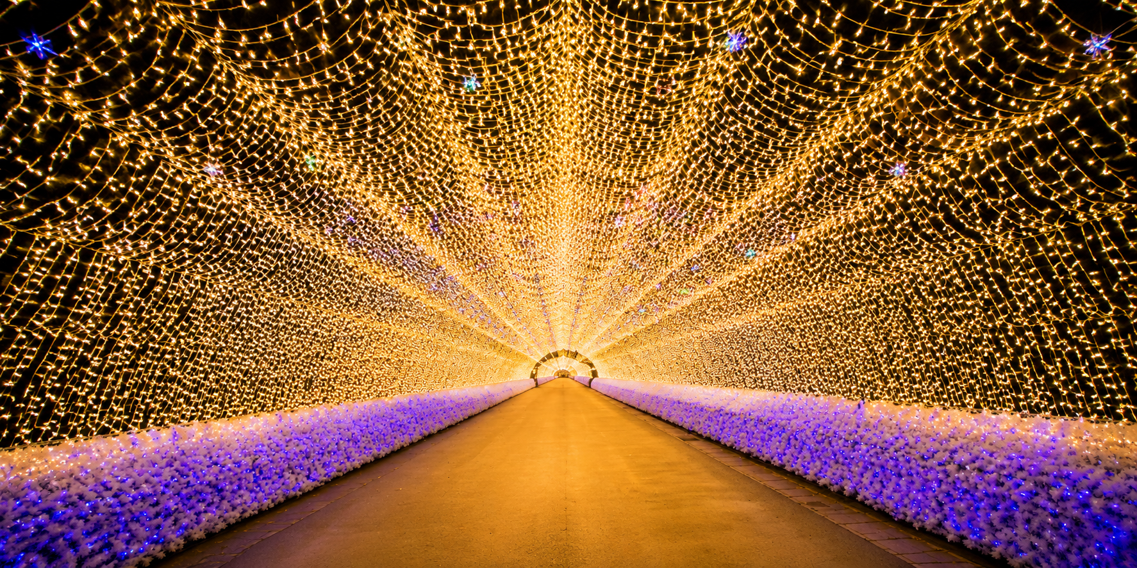
จากนั้นนำท่านสัมผัสความมหัศจรรย์แห่งแสงสี ณ Nabana no Sato Winter Illumination สวนนาบานะ โนะ ซาโตะ สวนดอกไม้ชื่อดังที่งดงามตลอดทั้ง 4 ฤดูกาล โดยเฉพาะในช่วงฤดูหนาวที่จะถูกเนรมิตให้กลายเป็นดินแดนแห่งแสงไฟสุดตระการตา ท่ามกลางสวนดอกไม้และธรรมชาติที่ประดับประดาด้วยไฟนับล้านดวง เกิดเป็นภาพแห่งความงดงามราวกับโลกแห่งเทพนิยายเพลิดเพลินกับ อุโมงค์ไฟและการประดับไฟหลากสีสัน ที่ส่องประกายไปทั่วบริเวณ พร้อมชมการแสดงแสงสีในรูปแบบต่าง ๆ ซึ่งเป็นหนึ่งในไฮไลต์ที่ได้รับความนิยมอย่างมากในช่วงปลายฤดูใบไม้ร่วงจนถึงฤดูหนาว
เย็น อิสระอาหารค่ำตามอัธยาศัย เพื่อไม่เป็นการเสียเวลาเที่ยวชม
จากนั้นเดินทางเข้าสู่โรงแรมที่พัก KOYO GIFU HOTEL ระดับ 3 ดาว หรือเทียบเท่า
วันที่สาม | กิฟุ-หมูบ้านชิราคาวาโกะ-ทาคายาม่า-สะพานแดงนาคะบาชิ-AEON MALL GIFU | B/L/-
เช้า บริการอาหารเช้า ณ ห้องอาหารของโรงแรม (มื้อที่3)
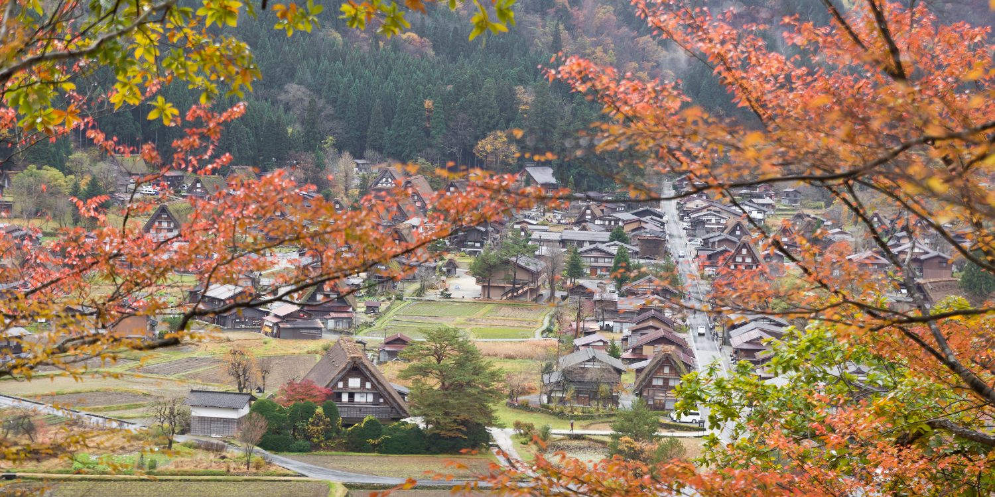
จากนั้นนำท่านเดินทางสู่ จังหวัดกิฟุ (Gifu) ตั้งอยู่ใจกลางภูมิภาคชูบุบนเกาะฮอนชู ประเทศญี่ปุ่น เป็นเมืองแห่งธรรมชาติที่กว่า 80% เป็นภูเขาและป่าไม้ โดดเด่นด้วยเสน่ห์เมืองเก่า วัฒนธรรมดั้งเดิม และสถานที่ท่องเที่ยวมรดกโลก สามารถเที่ยวชมได้ทุกฤดูกาล เดินทางสะดวก จากนั้นนำท่านเดินทางสู่ หมู่บ้านมรดกโลก ชิราคาวาโกะ (Shirakawa-go) หมู่บ้านโบราณที่ซ่อนตัวอยู่ท่ามกลางหุบเขาในจังหวัดกิฟุ ได้รับการขึ้นทะเบียนเป็นมรดกโลกโดย UNESCO ด้วยเอกลักษณ์ทางสถาปัตยกรรมและวิถีชีวิตที่ยังคงความดั้งเดิม มีหลังคามุงฟางลาดชันคล้ายการพนมมือ ออกแบบมาเพื่อรองรับหิมะหนาทึบในฤดูหนาว ภาพของหมู่บ้านที่ปกคลุมด้วยหิมะขาวโพลนในช่วงฤดูหนาว กลายเป็นทิวทัศน์ที่งดงามราวกับโลกในนิทาน
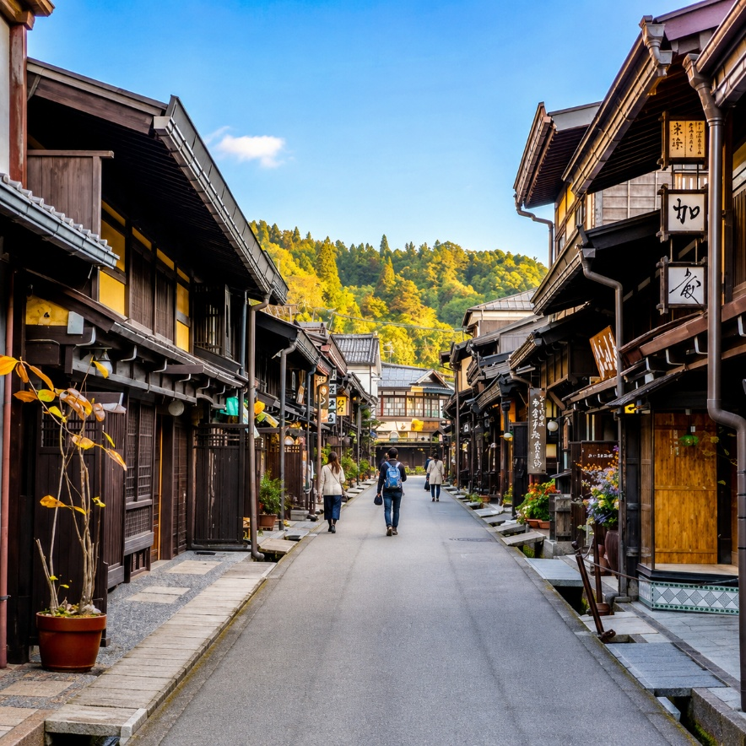
เที่ยง บริการอาหารเที่ยง ณ ภัตตาคาร (มื้อที่ 4)
จากนั้นนำท่านเดินทางสู่ ทาคายาม่า (Takayama) เป็นเมืองเล็กในจังหวัดกิฟุของญี่ปุ่น ที่โดดเด่นด้วยบรรยากาศแบบญี่ปุ่นดั้งเดิม ทั้งย่านเมืองเก่า Sanmachi Suji และวิถีชีวิตเรียบง่ายท่ามกลางธรรมชาติที่สวยงาม ทำให้ที่นี่เป็นจุดหมายปลายทางที่เหมาะสำหรับผู้ที่ต้องการสัมผัสความสงบและวัฒนธรรมญี่ปุ่นแท้ ๆ ชมย่านเมืองเก่า (Sanmachi Suji) เป็นย่านเมืองเก่าที่โดดเด่นด้วยอาคารไม้โบราณและบรรยากาศยุคเอโดะ เหมาะสำหรับการเดินชมวัฒนธรรมท้องถิ่น ลิ้มลองอาหารพื้นเมือง และสัมผัสเสน่ห์ญี่ปุ่นแบบดั้งเดิมอย่างเรียบง่ายแต่มีเอกลักษณ์

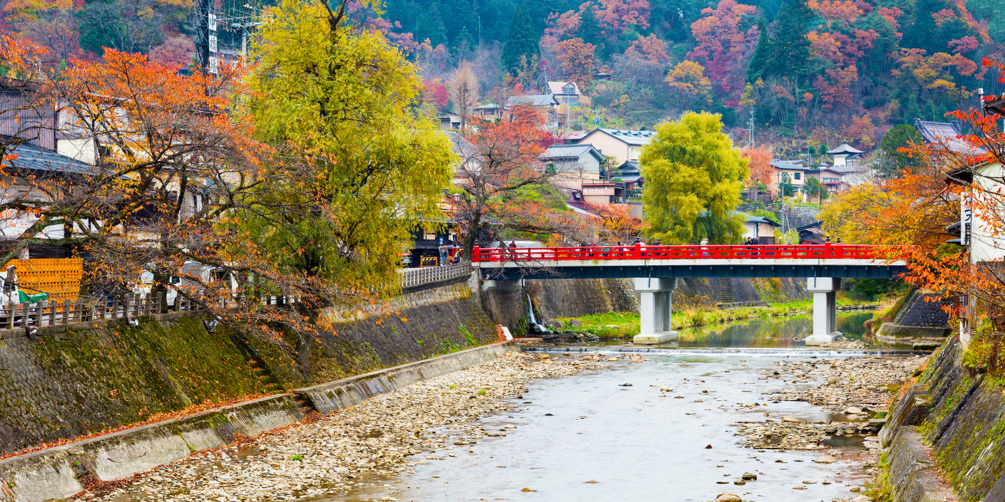
จากนั้นนำท่านชม สะพานแดงนาคะบาชิ (Nakabashi Bridge) เป็นสะพานสีแดงสดที่โดดเด่นและถือเป็นสัญลักษณ์สำคัญของ (Takayama) สะพานแห่งนี้ทอดข้ามแม่น้ำมิยากาวะ ท่ามกลางทิวทัศน์ธรรมชาติที่งดงาม เป็นสัญลักษณ์ยอดนิยมของเมืองทาคายามะ ตั้งอยู่ใจกลางเมืองและเป็นจุดถ่ายภาพหลักใกล้กับย่านเมืองเก่าซันมาจิซูจิ (Sanmachisuji)
นำท่านอิสระช้อปปิ้ง ณ AEON MALL GIFU ศูนย์การค้าขนาดใหญ่ที่รวบรวมร้านค้าและสินค้าไว้อย่างครบครัน เพลิดเพลินกับการเลือกซื้อสินค้าแฟชั่น เครื่องสำอาง ของใช้ในชีวิตประจำวัน และสินค้าญี่ปุ่นหลากหลายประเภท รวมถึงร้านอาหารและซูเปอร์มาร์เก็ตที่ให้ท่านได้สัมผัสบรรยากาศการใช้ชีวิตของชาวญี่ปุ่นอย่างใกล้ชิดให้ท่านได้เดินเล่น ช้อปปิ้ง และเลือกซื้อของฝากตามอัธยาศัย พร้อมสัมผัสบรรยากาศศูนย์การค้าสไตล์ญี่ปุ่นที่ผสมผสานความสะดวกสบายและความหลากหลายไว้ในแห่งเดียว
เย็น อิสระอาหารค่ำตามอัธยาศัย เพื่อไม่เป็นการเสียเวลาช้อปปิ้ง
จากนั้นเดินทางเข้าสู่โรงแรมที่พัก KOYO GIFU HOTEL ระดับ 3 ดาว หรือเทียบเท่า
วันที่สี่ | ปราสาทนาโกย่า-พิพิธภัณฑ์สัตว์น้ำท่าเรือนาโกย่า- MITSUI OUTLET | B/L/-
เช้า บริการอาหารเช้า ณ โรงแรมที่พัก (มื้อที่5)
นำท่านเดินทางสู่ ปราสาทนาโกย่า หนึ่งในแลนด์มาร์กสำคัญแห่งเมืองนาโกย่า และมรดกทางประวัติศาสตร์ที่สะท้อนความรุ่งเรืองของญี่ปุ่นในยุคเอโดะ สร้างขึ้นโดย โทกุงาวะ อิเอยาสุ เริ่มก่อสร้างในปี ค.ศ. 1610 เพื่อเป็นฐานที่มั่นสำคัญของตระกูลโทกุงาวะ โดดเด่นด้วยสถาปัตยกรรมอันงดงามและ คินชาจิ ปลาทองคำคู่ ที่ประดับอยู่บนยอดปราสาท ซึ่งกลายเป็นสัญลักษณ์อันโดดเด่นของนาโกย่า พร้อมชมความวิจิตรของ พระราชวังฮมมารุ ที่ได้รับการบูรณะอย่างประณีต ถ่ายทอดความงดงามของศิลปะและวิถีชีวิตของชนชั้นปกครองในอดีต
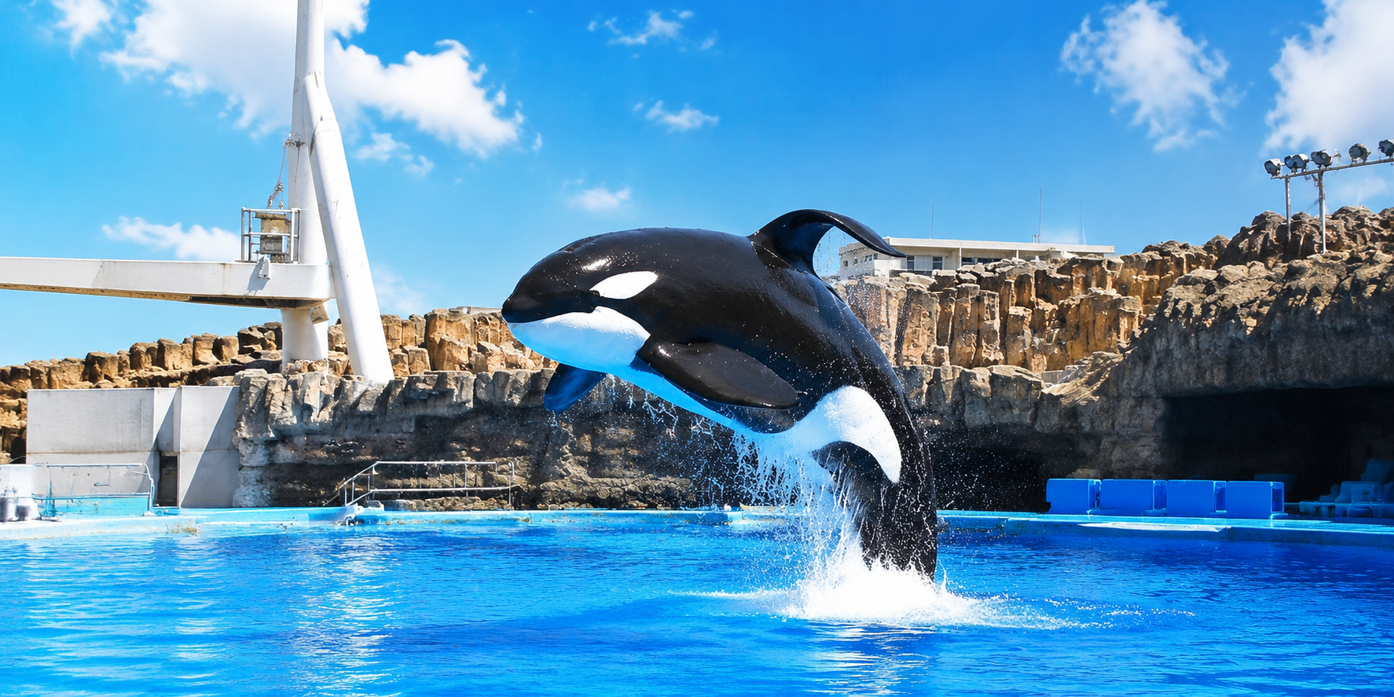
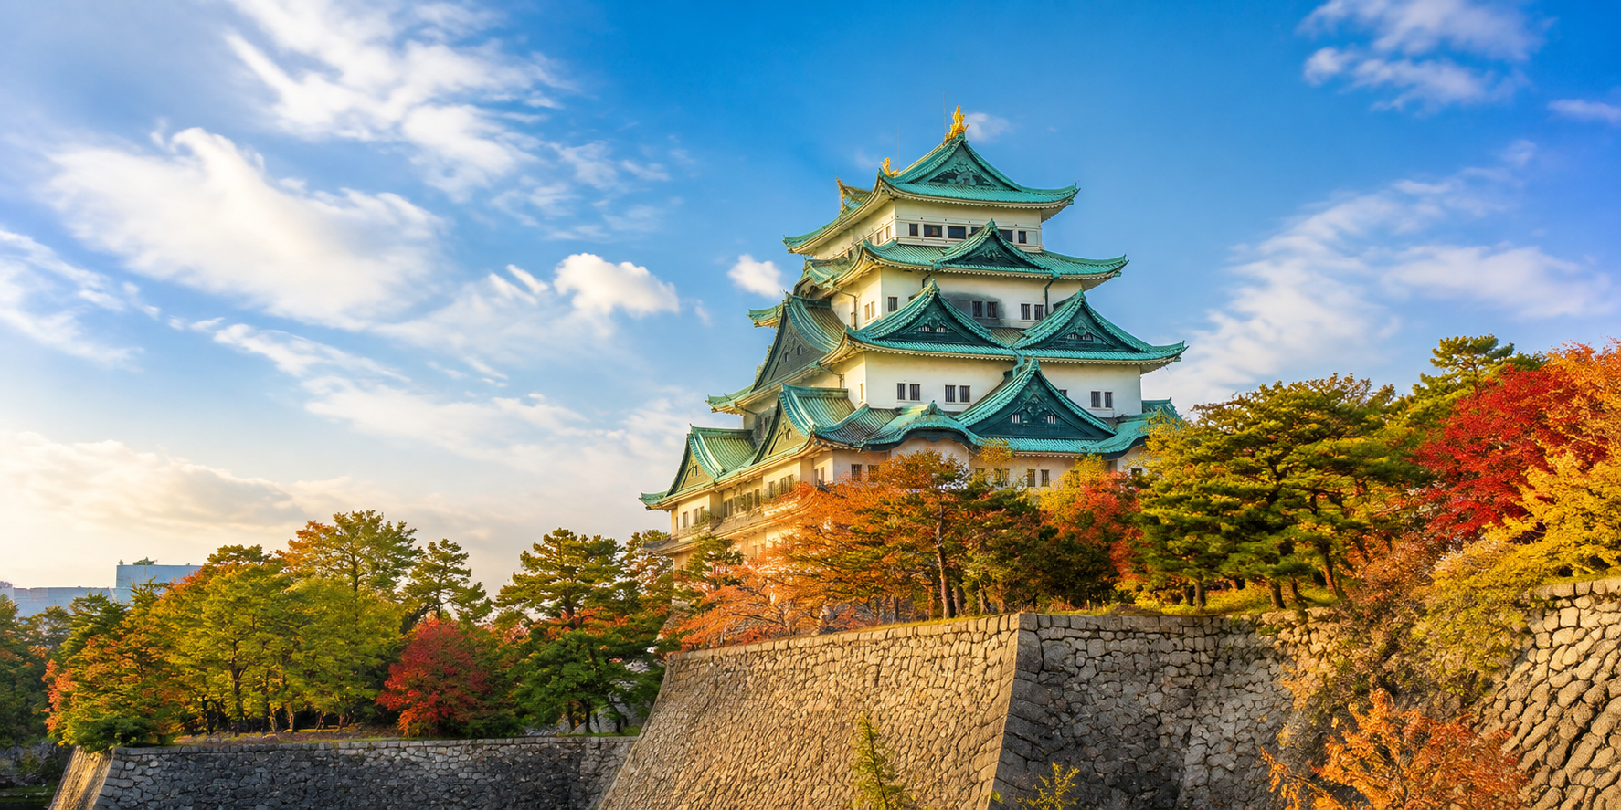
นำท่านเดินทางสู่ พิพิธภัณฑ์สัตว์น้ำท่าเรือนาโกย่า แหล่งเรียนรู้ทางทะเลชื่อดังริมอ่าวนาโกย่า ที่รวบรวมความมหัศจรรย์ของโลกใต้ท้องทะเลไว้มากมาย พบกับสัตว์น้ำหลากหลายสายพันธุ์ ทั้งปลาเขตร้อน เพนกวิน โลมา และวาฬเพชฌฆาต พร้อมชมการแสดงอันน่าตื่นตาตื่นใจของเหล่าสัตว์ทะเลอย่างใกล้ชิดเพลิดเพลินไปกับบรรยากาศภายในพิพิธภัณฑ์ที่ออกแบบอย่างทันสมัย พร้อมเรียนรู้เรื่องราวของระบบนิเวศทางทะเลผ่านนิทรรศการต่าง ๆ เหมาะสำหรับทั้งเด็กและผู้ใหญ่ ให้ทุกท่านได้สัมผัสความสนุกและความประทับใจไปพร้อมกับการเรียนรู้ อีกหนึ่งจุดหมายที่ไม่ควรพลาดเมื่อมาเยือนเมืองนาโกย่า

เที่ยง บริการอาหารเที่ยง ณ ภัตตาคาร (มื้อที่ 6)
จากนั้นนำท่านเดินทางสู่ MITSUI OUTLET PARK แหล่งช้อปปิ้งชื่อดังของญี่ปุ่น ที่รวบรวมสินค้าแบรนด์ชั้นนำจากทั้งญี่ปุ่นและต่างประเทศไว้มากมาย ให้ท่านได้เพลิดเพลินกับการเลือกซื้อสินค้าในบรรยากาศสบาย ๆ ไม่ว่าจะเป็นเสื้อผ้า รองเท้า กระเป๋า เครื่องกีฬา เครื่องประดับ และสินค้าไลฟ์สไตล์หลากหลายประเภทในราคาพิเศษแบบเอาต์เล็ต นอกจากนี้ยังมีร้านอาหาร คาเฟ่ และของฝากท้องถิ่นให้เลือกมากมาย เหมาะสำหรับการพักผ่อนและใช้เวลาช้อปปิ้งได้อย่างเต็มที่ อิสระให้ท่านเลือกซื้อสินค้าตามอัธยาศัย พร้อมสัมผัสบรรยากาศการช้อปปิ้งสไตล์ญี่ปุ่นที่ทั้งสนุกและครบครันในที่เดียว
เย็น อิสระอาหารค่ำตามอัธยาศัย เพื่อไม่เป็นการเสียเวลาช้อปปิ้ง
จากนั้นเดินทางเข้าสู่โรงแรมที่พัก NAGOYA HOTEL AREA ระดับ 3 ดาว หรือเทียบเท่า
วันที่หก | สนามบินนาโกย่า-เดินทางกลับกรุงเทพฯ(ดอนเมือง) (NGO-DMK XJ639 10:30-15:15) | B/-/-
เช้า บริการอาหารเช้า ณ โรงแรมที่พัก (มื้อที่7)
ได้เวลาอันสมควร นำท่านเดินทางสู่สนามบินนาโกย่าเพื่อเดินทางกลับ
10.30 น. ออกเดินทางจากเมืองโตเกียวโดยสายการบิน Thai AirAsiaX (XJ) เที่ยวบินที่ XJ639
15.15 น. เดินทางถึงสนามบินดอนเมือง

เงื่อนไขการจองทัวร์
⚠️ กรุณาทำการจองล่วงหน้าอย่างน้อย 45 วัน ก่อนออกเดินทาง พร้อมชำระเงินมัดจำครั้งที่ 1 ท่านละ 10,000 บาท หลังจากส่งเอกสารยืนยันการจอง ภายใน 48 ชั่วโมง โดยระบบจะยกเลิกอัตโนมัติทันที หากยังไม่ได้รับยอดเงินตามเวลาที่กำหนด สำหรับรายการใกล้วันเดินทาง หรือรายการลดราคาพิเศษ ทางบริษัทขอสงวนสิทธิ์เรียกเก็บค่าบริการ เต็มจำนวน เท่านั้น
⚠️ กรุณาชำระค่าทัวร์ส่วนที่เหลืออย่างน้อย 20 วัน ก่อนออกเดินทาง หากท่านไม่ชำระภายในระยะเวลาที่บริษัทกำหนด ทางบริษัทจะถือว่าท่านสละสิทธิ์ยกเลิกการเดินทาง และ ขอสงวนสิทธิ์ไม่สามารถคืนเงินมัดจำให้ท่าน ไม่ว่าส่วนใดส่วนหนึ่งก็ตาม
⚠️ กรณีลูกค้าทำการจองภายในระยะเวลาคงเหลือไม่ถึง 15 วัน ก่อนออกเดินทาง ทางบริษัทขอสงวนสิทธิ์ในการเรียกเก็บค่าทัวร์เต็มจำนวน 100%
เงื่อนไขการยกเลิก และ เปลี่ยนแปลงการเดินทาง
⚠️ ยกเลิกก่อนการเดินทางตั้งแต่ 45 วันขึ้นไป คืนเงินค่าทัวร์โดยหักค่าใช้จ่ายที่เกิดขึ้นจริง *ในกรณีที่วันเดินทางตรงกับวันหยุดนักขัตฤกษ์ ต้องยกเลิกก่อน 50 วัน*
⚠️ ยกเลิกก่อนการเดินทาง 15-29 วัน คืนเงิน 50% ของค่าทัวร์ หรือหักค่าใช้จ่ายตามจริง เช่น ค่ามัดจำตั๋วเครื่องบิน โรงแรม และค่าใช้จ่ายจำเป็นอื่นๆ
⚠️ ยกเลิกก่อนการเดินทางน้อยกว่า 15 วัน ขอสงวนสิทธิ์ไม่คืนเงินค่าทัวร์ที่ชำระแล้วทั้งหมด
⚠️ กรณีมีเหตุยกเลิกทัวร์ โดยไม่ใช่ความผิดของบริษัททัวร์ เช่น มีนโยบายห้ามการเข้าออกของแต่ละประเทศ หรือการยกเลิกเที่ยวบินโดยสายการบิน บริษัทจะเก็บเป็นเครดิตหรือเลื่อนการเดินทางในพีเรียดถัดไปให้กับลูกค้า โดยยึดตามนโยบายของสายการบินและโรงแรม และไม่สามารถคืนเงินได้ทุกกรณี
⚠️ ภาพที่ใช้ในโปรแกรมทัวร์ใช้เพื่อการโฆษณาเท่านั้น
ทางบริษัทฯ ขอสงวนสิทธิ์ความรับผิดชอบใด ๆ ในกรณีดังต่อไปนี้
❎ หากเกิดกรณีความล่าช้าจากสายการบิน, การประท้วง, การนัดหยุดงาน, การก่อจลาจล, การปิดด่าน,ภัยธรรมชาติ หรือกรณีที่ท่านถูกปฏิเสธการเข้าหรือออกเมืองจากเจ้าหน้าที่ตรวจคนเข้าเมืองหรือเจ้าหน้าที่กรมแรงงานทั้งจากไทยและต่างประเทศ ซึ่งอยู่นอกเหนือความรับผิดชอบของบริษัทฯ
❎ หากท่านใช้บริการของทางบริษัทฯ ไม่ครบ อาทิ ไม่เที่ยวบางรายการ, ไม่ทานอาหารบางมื้อ เพราะค่าใช้จ่ายทุกอย่างทางบริษัทฯ ได้ชำระค่าใช้จ่ายให้ตัวแทนต่างประเทศแบบเหมาขาดก่อนออกเดินทางแล้ว
❎ หากเกิดทรัพย์สินสูญหายจากการโจรกรรมและ/หรือ เกิดอุบัติเหตุสูญหายที่เกิดจากความประมาทของตัวนักท่องเที่ยวเอง
❎ ตั๋วเครื่องบินเป็นตั๋วราคาพิเศษ หากท่านไม่เดินทางพร้อมคณะไม่ว่าจะด้วยเหตุใดก็ตาม ไม่สามารถนำมาเลื่อนวันเดินทางหรือคืนเงินได้
❎ ผู้เดินทาง 10 ท่านการันตีออกเดินทาง กรณียอดจองไม่ครบตามจำนวนที่ผู้จัดกำหนดไว้ ผู้จัดขอยกเลิกการเดินทาง หรือแนะนำรายการทัวร์อื่นให้ผู้เดินทางแทน หรือ คืนเงินมัดจำเต็มจำนวน

อัตราค่าบริการนี้รวม
✅ ค่าบัตรโดยสารโดยเครื่องบิน (ตั๋ว) ไป และ กลับพร้อมคณะ ชั้นประหยัด (ECONOMY CLASS) รวมถึงค่าภาษีสนามบินและค่าภาษีน้ำมันทุกแห่ง กรณีต้องการอัพเกรด UPGRADE ใช้วีลแชร์ (WHEEL CHAIR) หรือ เปลี่ยนแปลงบัตรโดยสาร ไม่ว่าเที่ยวใด เที่ยวหนึ่ง กรุณาติดต่อเจ้าหน้าที่ฝ่ายขาย ทางบริษัทของสงวนสิทธิ์ในการเรียกเก็บค่าใช้จ่ายตามจริงที่เกิดขึ้นกับผู้เดินทาง
✅ ค่าธรรมเนียมน้ำหนักกระเป๋าสำหรับโหลดใต้ท้องเครื่องไม่เกิน 20 กก. 1 ชิ้น เท่านั้น และถือขึ้นเครื่องบินได้น้ำหนักไม่เกิน 7 กก.
ต่อท่าน (ตามเงื่อนไขของสายการบิน)
✅ ภาษีมูลค่าเพิ่ม 7 % (เฉพาะค่าบริการ) และ ภาษีหัก ณ ที่จ่าย 3 % (เฉพาะค่าบริการ)
✅ ค่ารถโค้ชปรับอากาศตลอดเส้นทางตามรายการระบุ (ยังไม่รวมทิปพนักงานขับรถ)
✅ ค่าเข้าชมสถานที่ตามที่ระบุในโปรแกรมท่องเที่ยว
✅ ค่าจ้างมัคคุเทศก์และหัวหน้าทัวร์นำเที่ยวตลอดการเดินทาง (ไม่ใช่ค่าทิป)
✅ ค่าอาหาร ตามรายการที่ระบุในโปรแกรมการเดินทาง
✅ ค่าโรงแรมที่พักระดับมาตรฐานตามรายการที่ระบุ (พัก 2-3 ท่าน ต่อ ห้อง กรณีพัก 3 ท่านจะเป็นเตียงเสริม 1 ท่าน) ในกรณีมีงานเทรดแฟร์ การแข่งขันกีฬา หรือ กิจกรรมอื่นๆ ที่ทำให้โรงแรมตามรายการที่ระบุเต็ม ทางบริษัทขอสงวนสิทธิ์ในการปรับเปลี่ยนโรงแรมที่พัก ทางบริษัทไม่มีนโยบายจัดคู่นอนให้กับลูกค้าที่ไม่รู้จักกันมาก่อน เช่น กรณีที่ท่านเดินทาง 1 ท่าน จำเป็นต้องชำระค่าห้องพักเดี่ยวตามที่ระบุ
✅ ประกันอุบัติเหตุระหว่างการเดินทาง วงเงินท่านละ 1,000,000 บาท (เงื่อนไขตามกรมธรรม์)

อัตราค่าบริการนี้ ไม่รวม
❌ ค่ามินิบาร์ในห้องพัก(ถ้ามี) และค่าใช้จ่ายส่วนตัว นอกเหนือจากที่ระบุในรายการ
❌ ค่าอาหารสำหรับท่านที่ทานเจ มังสวิรัติ หรืออาหารสำหรับมุสลิม
❌ ค่าธรรมเนียมการเข้าชมสถานที่ของชาวต่างชาติที่เพิ่มเติมตามการจ่ายจริง
❌ ไม่รวมค่าธรรมเนียมในกรณีที่กระเป๋าสัมภาระที่มีน้ำหนักเกินกว่าที่สายการบินนั้นๆกำหนดหรือสัมภาระใหญ่เกินขนาดมาตรฐาน
❌ ค่าธรรมเนียมการจองที่นั่งบนเครื่องบินตามความต้องการเป็นกรณีพิเศษหากสามารถทำได้ ทั้งนี้ขึ้นอยู่กับสายการบิน และ รุ่นของเครื่องบินแต่ละไฟล์ทที่ใช้บิน ซึ่งอาจเปลี่ยนแปลงได้อยู่ที่สายการบินเป็นผู้กำหนด
❌ ค่าภาษีน้ำมัน ที่สายการบินเรียกเก็บเพิ่ม ภายหลังจากทางบริษัทฯได้ออกตั๋วเครื่องบินไปแล้ว
❌ VAT 7% และภาษีหัก ณ ที่จ่าย 3% กรณีต้องการออกใบเสร็จรับเงินในนามบริษัท
❌ ค่าทิปพนักงานขับรถ หัวหน้าทัวร์ และ มัคคุเทศก์ท้องถิ่น ต่อผู้เดินทาง 1 ท่าน รวมไปถึงเด็ก ยกเว้นเด็กอายุไม่ถึง 2 ปี ณ วันเดินทางกลับ (Infant) ทั้งนี้ท่านสามารถให้มากกว่านี้ได้ตามความเหมาะสมและความพึงพอใจของท่าน โดยส่วนนี้ ทางบริษัทขอสงวนสิทธิ์ในการเรียกเก็บก่อนเดินทางทุกท่าน ที่สนามบิน ในวันเดินทาง
❌ ค่าวีซ่าเดี่ยวและวีซ่ากรุ๊ปเข้าประเทศจีน ** ในกรณีรัฐบาลจีนประกาศยกเลิกฟรีวีซ่า ไม่ว่าด้วยสาเหตุใดๆทั้งสิ้น ผู้เดินทางจะต้องเสียค่าใช้จ่ายในการทำวีซ่าด้วยตนเอง**

